Lampiran 1. Surat Etik Penelitian
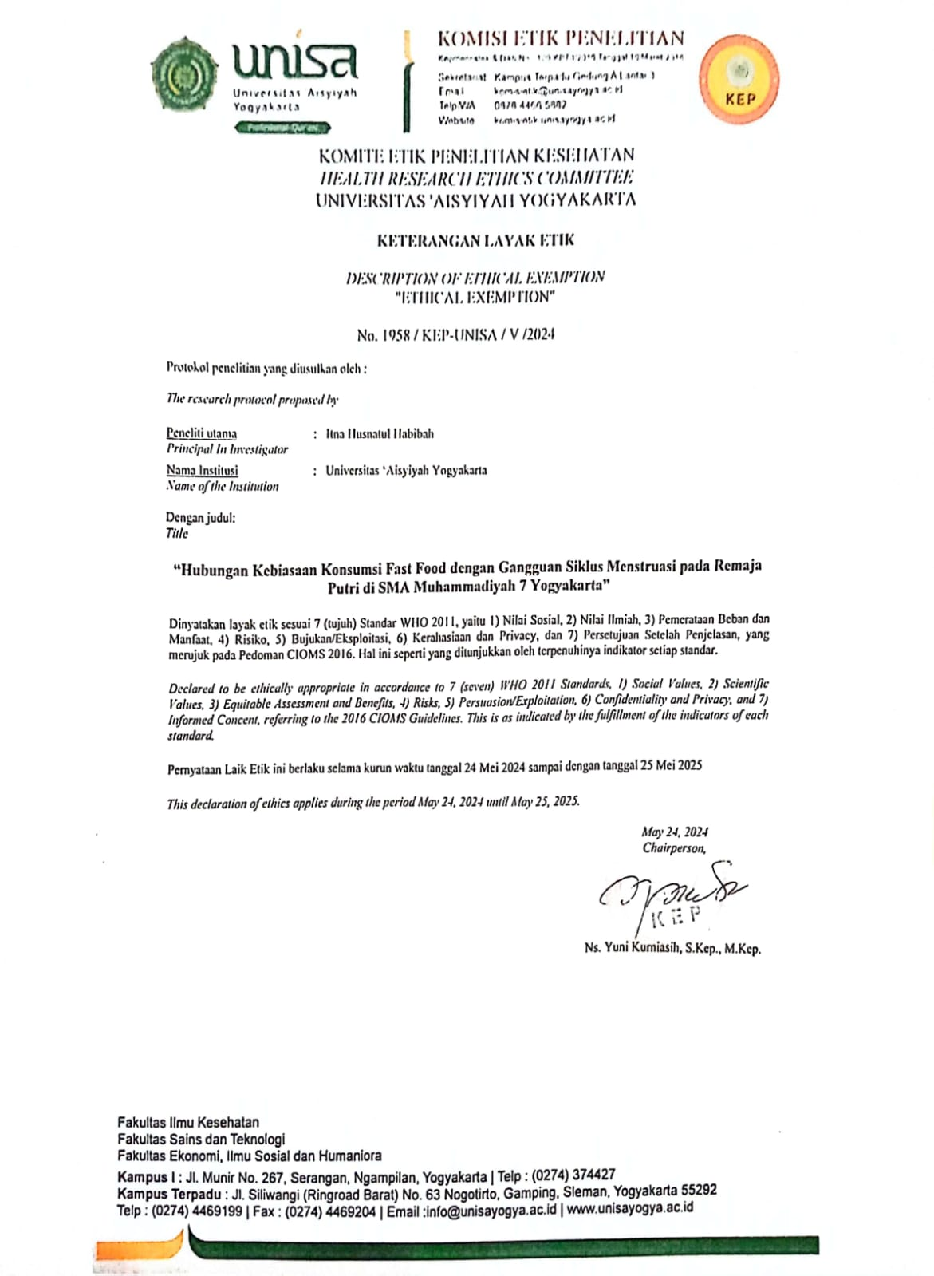
Lampiran 2. Surat Pernyataan Ketua Penelitian
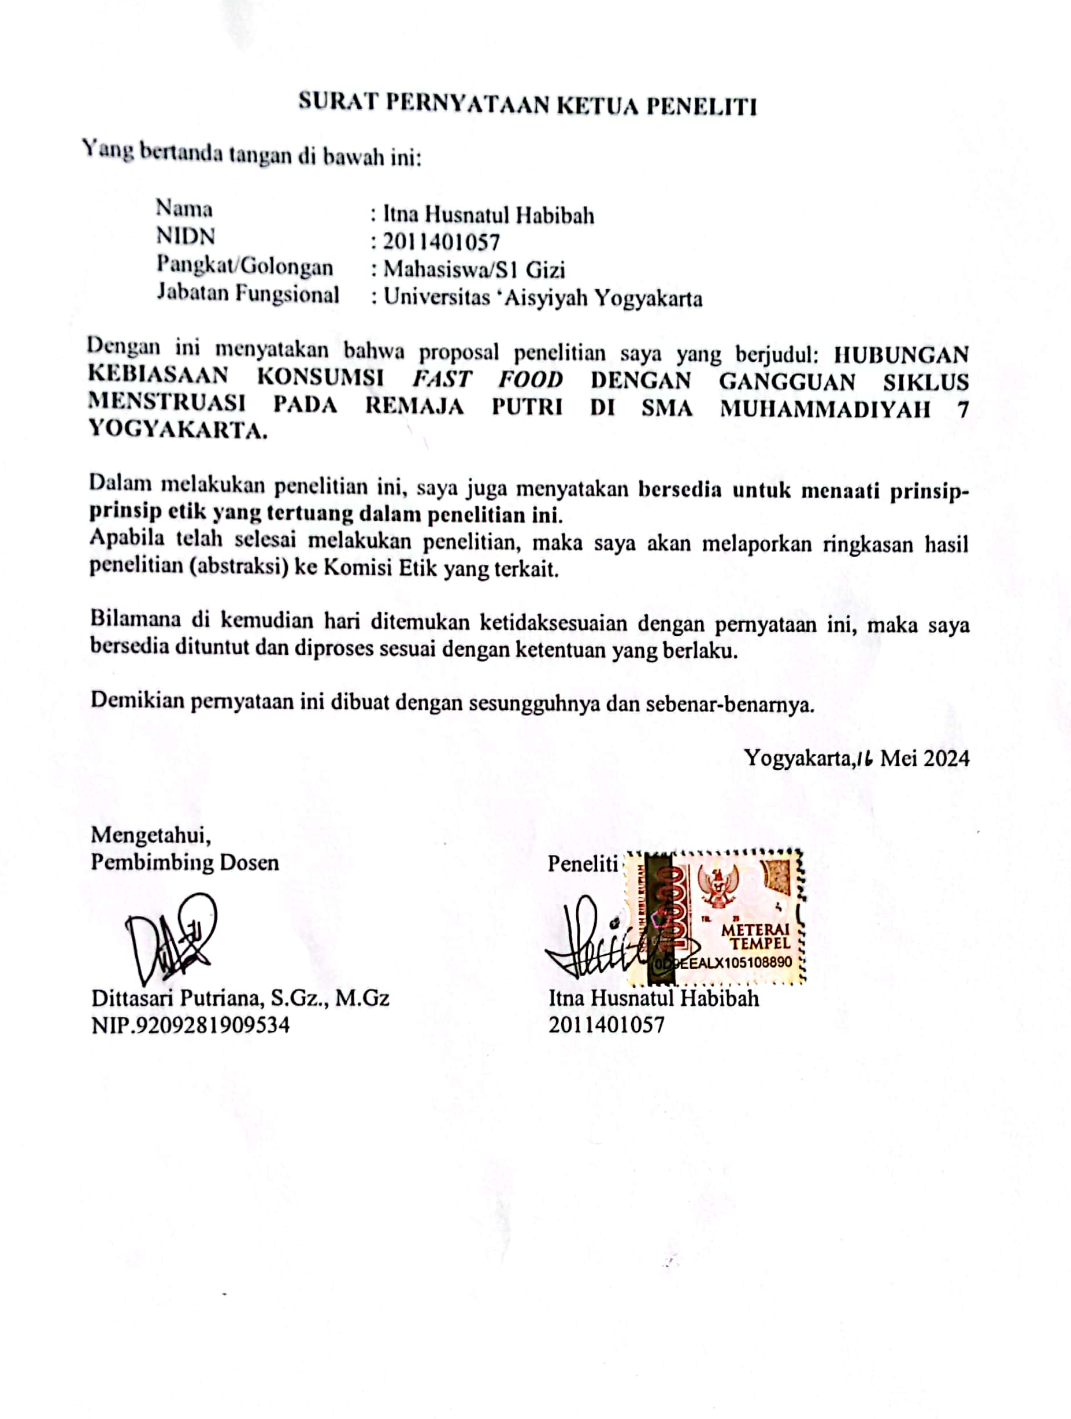
Lampiran 3. Surat Izin Penelitian Pimpinan Daerah Muhammadiyah Kota Yogyakarta

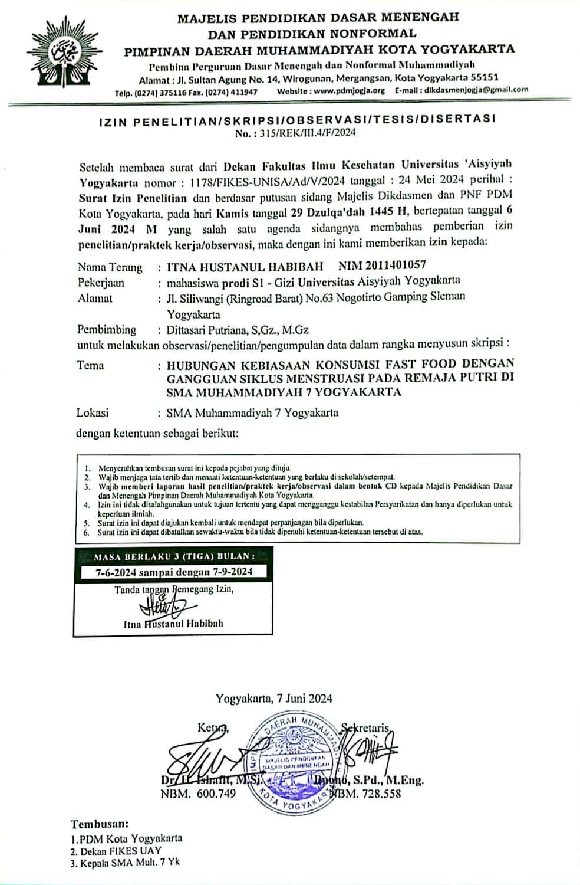
Lampiran 4. Lembar Permohonan Kepada Responden

Lembar Permohonan Kepada Responden
Yth. Saudara/i
Di tempat

Dengan hormat,
Saya yang bertanda tangan dibawah ini :
Nama : Itna Husnatul Habibah
NIM : 2011401057
Program Studi : S1 GIZI
Adalah mahasiswi Universitas ‘Aisyiyah Yogyakarta yang sedang melakukan
penelitian. Adapun tujuan penelitian ini adalah untuk mengetahui “Hubungan Kebiasaan Konsumsi Fast Food dengan Gangguan Siklus Menstruasi pada Remaja Putri Di SMA Muhammadiyah 7 Yogyakarta”
Data yang diperoleh hanya digunakan untuk keperluan penelitian. Kerahasiaan identitas saudara/i akan dijaga dan tidak disebarluaskan. Saya sangat menghargai atas kesediaan saudara/i meluangkan waktu untuk pengisian kuesioner ini dengan menandatangani lembar persetujuan yang telah disediakan. Atas kesediaan dan kerjasamanya saya ucapkan terima kasih.

Yogyakarta,……………..2023
Peneliti

Itna Husnatul Habibah

Lampiran 5. Lembar Persetujuan Responden (Informed Consent)
Lembar Persetujuan Responden (Informed Consent)
Saya yang bertandatangan dibawah ini :
Nama :
Jenis Kelamin :
Usia :
Kelas :

Menyatakan bersedia menjadi responden pada penelitian yang dilakukan oleh :
Nama Peneliti : Itna Husnatul Habibah
NIM : 2011401057
Program Studi : S1 GIZI
Judul Penelitian : Hubungan Kebiasaan Konsumsi Fast Food dengan Gangguan Siklus Menstruasi pada Remaja Putri Di SMA Muhammadiyah 7 Yogyakarta

Informasi dan data yang saya berikan adalah benar adanya sesuai dengan kenyataan dan pengalaman saya. Demikian surat persetujuan ini saya tanda tangan dengan sesungguhnya sukarela dan tanpa ada unsur paksaan dari pihak manapun.

Yogyakarta,……………..2023

(………………….)

Lampiran 6. Kuesioner Penelitian
LEMBAR KUESIONER
HUBUNGAN KEBIASAAN KONSUMSI FAST FOOD DENGAN GANGGUAN SIKLUS MENSTRUASI PADA REMAJA PUTRI
- Petunjuk pengisian
- Bacalah dengan cermat dan teliti sebelum Anda menjawab pertanyaan
- Mohon dengan hormat atas kesediaan Anda untuk menjawab seluruh pertanyaan yang ada
- Mohon seluruh butir pertanyaan dijawab sesuai hati nurani dan kejujuran
- Kerahasiaan identitas dijamin sepenuhnya oleh peneliti dan pengisian kuesioner ini murni untuk kepentingan penelitian skripsi
- Identitas Responden
No. Responden :
Nama :
Kelas :
Tanggal Lahir :
Jenis Kelamin :
Umur :
Usia Menarche :
Uang saku :
Alamat :
Pekerjaan Orangtua :
No. Whatsapp :

KUESIONER GANGGUAN SIKLUS MENSTRUASI
No. ID | : | Hari/tanggal wawancara | :
Nama | :
Kelas | :

1. | Pada usia berapa pertama kali mendapatkan menstruasi (menarche)? ………tahun
2. | Pada tanggal berapa hari pertama anda mengalami menstruasi pada bulan Februari? .........
3. | Pada tanggal berapa hari pertama anda mengalami menstruasi pada bulan Maret? .........
4. | Pada tanggal berapa hari pertama anda mengalami menstruasi pada bulan April? .........
5. | Pada tanggal berapa hari pertama anda mengalami menstruasi pada bulan Mei? .........

QUALITATIVE FOOD FREQUENCY QUESTIONNARE (Q-FFQ)
No. ID | : | Hari/tanggal wawancara | :
Nama | :
Kelas | :
No. | Nama Makanan | Frekuensi Konsumsi (Skor Konsumsi Pangan)
No. | Nama Makanan | >3kali  /hari | 1 kali  /hari | 3-6 kali /minggu | 1-2 kali /minggu | 2 kali sebulan | Tidak pernah
No. | Nama Makanan | 50 | 25 | 15 | 10 | 5 | 0
1. | Fried Chicken
2. | Hamburger
3. | Steak
4. | Pizza
5. | Sandwich
6. | Nugget (Goreng/Bakar)
7. | Hot Dog
8. | Chips/keripik
9. | French fries (kentang goreng)
10. | Coklat
11. | Es Krim
12. | Makanan Ringan
13. | Sereal
14. | Bubur instan
15. | Mie instan
16. | Spagety
17. | Sosis Goreng/Bakar
18. | Tempura (Goreng/Bakar)
19. | Siomay
20. | Batagor
21. | Empek²
22. | Cilok
23. | Roti Bakar
24. | Donat
25. | Soto
26. | Bakso
27. | Mie ayam
28. | Sate
29. | Nasi Goreng
30. | Tempe goreng
31. | Tahu Bakso
32. | Tahu Goreng
33. | Pecel
34. | Gado²

Lampiran 7. Hasil Olah Data
Analisis Bivariat
. tab kebiasaankonsumsifastfood gang_siklusmens, chi2 exact expected row
Key
Frequency
Expected frequency
Row percentage

KEBIASAAN KONSUMSI FAST FOOD | GANGGUAN SIKLUS MENSTRUASI |  | Total
KEBIASAAN KONSUMSI FAST FOOD | Ada | Tidak Ada | Total
Sering | 11 | 6 | 17
Sering | 6.3 | 10.7 | 17.0
Sering | 64.71 | 35.29 | 100.00
Jarang | 3 | 18 | 21
Jarang | 7.7 | 13.3 | 22.0
Jarang | 14.29 | 85.71 | 100.00
TOTAL | 14 | 24 | 38
TOTAL | 14.0 | 24.0 | 39.0
TOTAL | 36.84 | 63.16 | 100.00

Pearson chi2(1)  Fisher's exact  1-sided Fisher's exact | =  =  = | 10.2641 | pr | = | 0.001  0.002  0.002
. cc kebiasaankonsumsifastfood gang_siklusmens, tb
 | GANGGUAN SIKLUS MENSTRUASI |  | Total | proportion Exposed
 | Exposed | Unexposed | Total
Cases Controls | 18 | 3 | 21 | 0.8571
Cases Controls | 6 | 11 | 17 | 0.3529
Total | 24 | 14 | 38 | 0.6316
 | Point estimate |  | [ 95% Conf. Interval ]
Odds ratio | 11 |  | 2.487419 | 48.64481 | (tb)
Attr. fract. ex. | .9090909 |  | .5979768 | .9794428 | (tb)
Attr. fract. pop | .7792208

chi2 (1) | = | 10.26 | Pr>chi2 | = | 0.0014

Uji Normalitas (Shapiro-Wilk)
Skor Konsumsi Fast Food
. swilk totalskorkonsumsifastfood
Shapiro-Wilk W test for normal data
Variable | Obs | W | V | z | Prob>z
totalskork~d | 38 | 0.96631 | 1.280 | 0.518 | 0.30213
. histogram totalskorkonsumsifastfood, normal
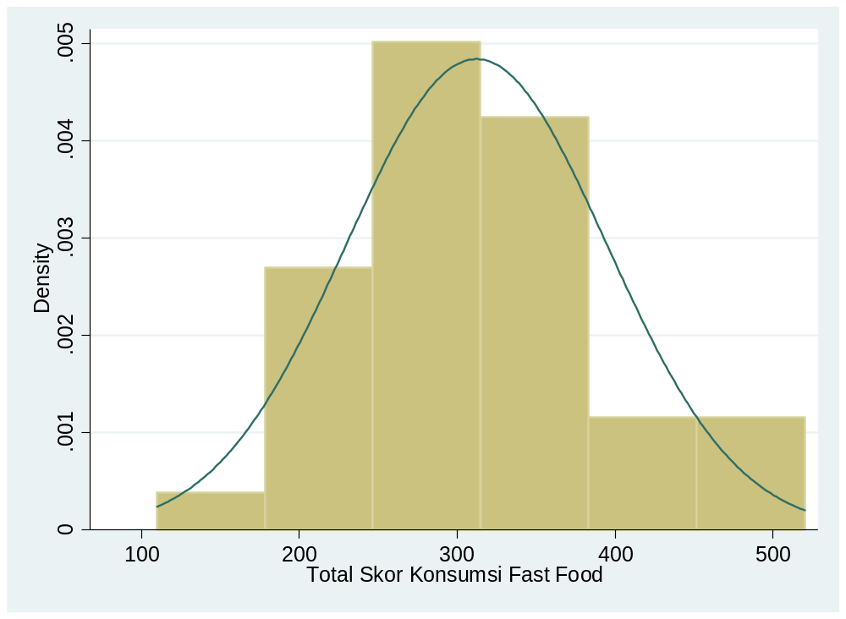
. sum totalskorkonsumsifastfood
Variable | Obs | Mean | Std. Dev. | Min | Max
totalskork~d | 38 | 312.2368 | 82.4924 | 110 | 520

